Объявление о СНО 30.03.2017
Частота кровотечения в раннем послеродовом периоде (акушерские кровотечения) составляет 2,0-5,0% от общего количества родов. Они характеризуются внезапностью возникновения, массивностью кровопотери, быстрым истощением компенсаторных механизмов. Эти факторы нередко приводят к гибели пациенток – 21,2% случаев материнской смертности в России за 2013 год были обусловлены этой патологией. Способов предупреждения этой катастрофы – великое множество. Разработаны и внедрены алгоритмы остановки кровотечения, принципы восполнения ОЦК. Это стоит обсудить. Очередное заседание СНО кафедры акушерства и гинекологии посвящено теме «Акушерские кровотечения - как причина материнской заболеваемости и смертности». Собрание кружка состоится 30 марта 2017 г.
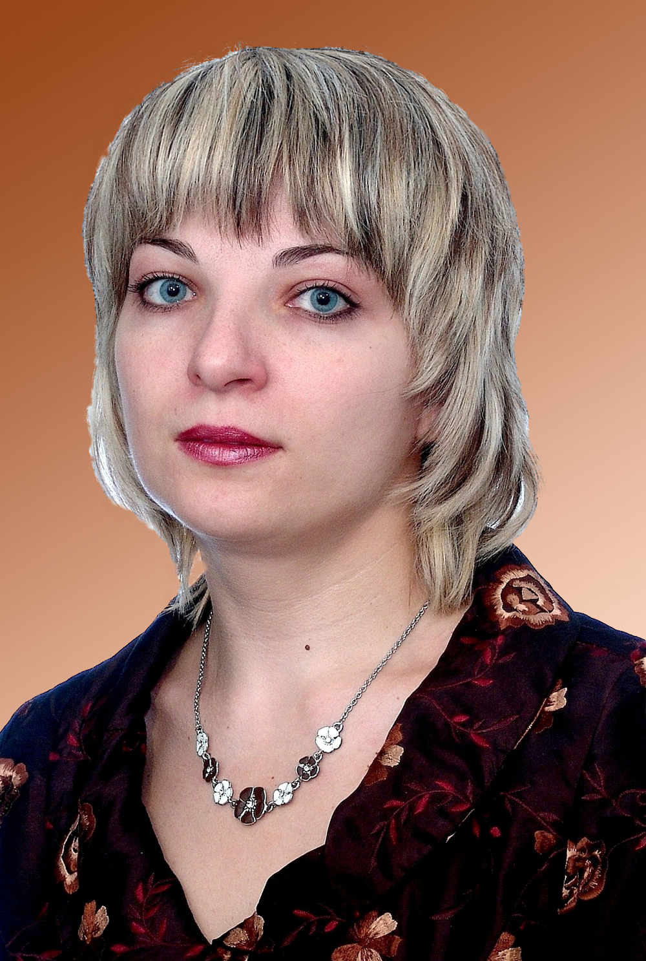
Обзорные сообщения подготовили студентки V курса Диана Наджафова, Анастасия Чекан, а так же ст-ка IV курса Софья Кабанова. Заседание пройдет под руководством к.м.н., ассистента Юлии Александровны Шатиловой.
Помимо обсуждения темы предполагается заслушать краткий отчет капитана олимпийской команды Яны Лукичевой об участии в I-й Общероссийской олимпиаде акушеров-гинекологов в г. Москва.

Адрес аудитории: Волгоград, ул. 10-й дивизии НКВД, 1, ГУЗ «Клинический родильный дом № 2». Проезд троллейбусом № 12, трамваями № 1, 2, 4, 10 до остановки «Детский центр». Маршрутным такси № 53, 44, 98 до Цирка.
Начало работы в 17:00. При себе иметь сменную обувь, халат.

Руководитель СНО
к.м.н., асс. кафедры А.Е. Мирошников

